






HOMEPAGE

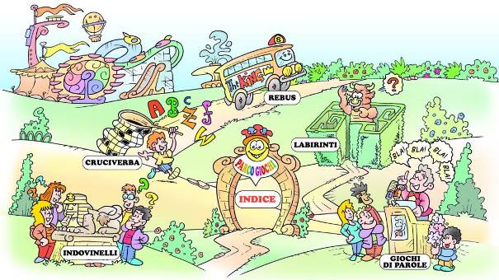

INDICE

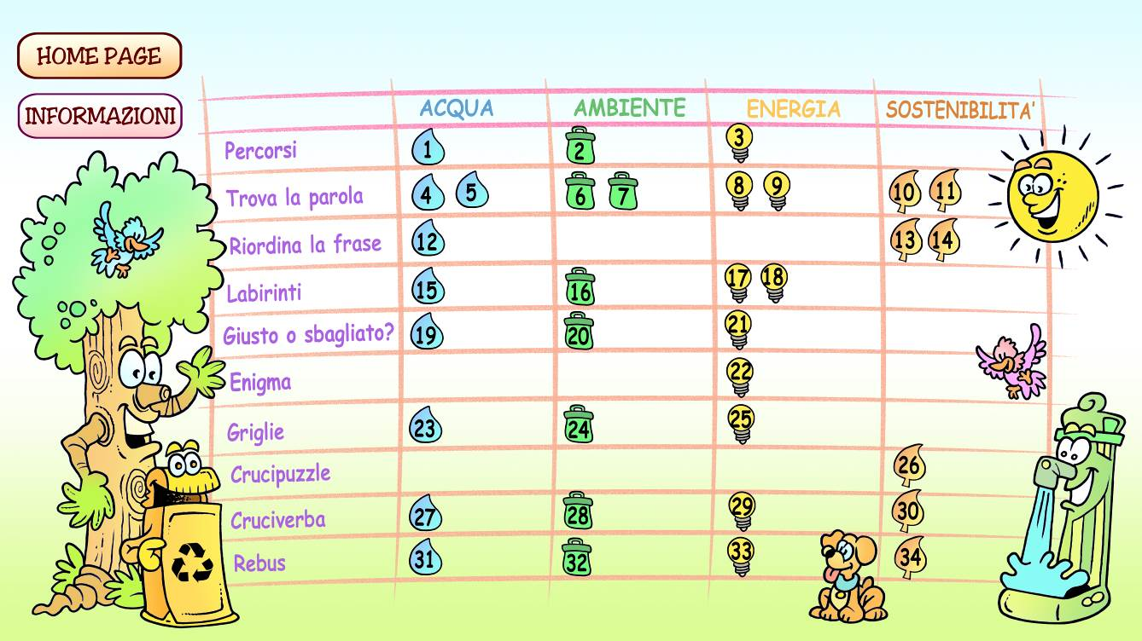

Informazioni

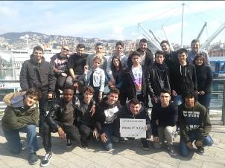
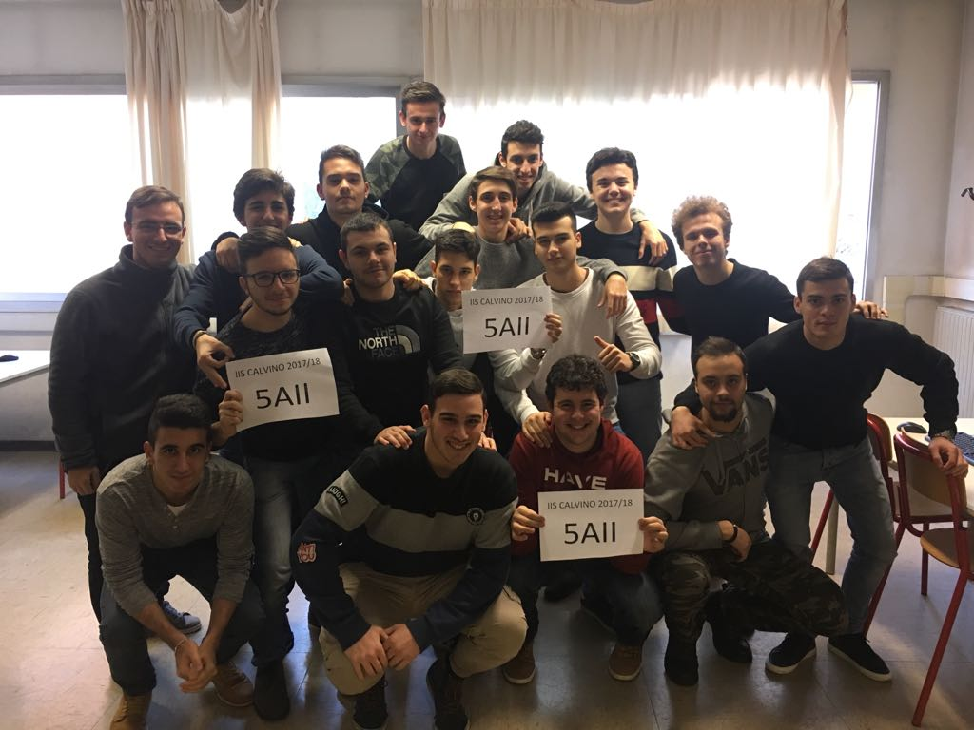

Questo percorso di giochi, vignette e testi didattici nasce come sviluppo del progetto “Sei Eco-logico? Giochi e soluzioni per la sostenibilità”, ideato da Iren e Fondazione AMGA e presentato a Genova nell’edizione 2016 del Festival della Scienza.

I pannelli e i giochi proposti per il Festival, arricchiti di nuovi contenuti ludici e informativi, sono stati trasformati in un applicativo web dai ragazzi della IV e V A.I.I. dell’I.I.S. Italo Calvino di Genova, che ha coprogettato con Iren un percorso di alternanza scuola lavoro.
Il progetto di autoimprenditorialità, condiviso con l’Ufficio Scolastico Regionale della Liguria, è compreso nell’impegno di Iren nel campo della didattica (Edu.Iren) e nel novero delle iniziative di alternanza promosse nei diversi territori in cui l’azienda opera.
Gli studenti sono stati formati all’imprenditorialità, stimolandone la creatività e le capacità di relazionarsi professionalmente con persone ed enti esterni alla scuola e ponendo l’accento sulla cultura di impresa. A tal fine sono stati programmati incontri con la Camera di Commercio, momenti formativi sulle tecnologie in modalità flipped classroom, confronti con esponenti Iren e liberi professionisti per definire le specifiche progettuali e approfondire tematiche specifiche (organizzazione aziendale, logiche e criteri di selezione fornitori e di approvvigionamento, brand identity e strategie di comunicazione, esperienze di autoimprenditorialità, tecniche di gamification). Sono state poi selezionate le migliori proposte presentate dagli studenti, costituiti dei team per la realizzazione dei diversi “lotti” progettuali e pianificati incontri periodici per verifica dello stato di “avanzamento dei lavori”.
L’esperienza, ha consentito di percorrere una via diversa, molto più complessa ed onerosa in termini di tempo e impegno per l’azienda, ma davvero stimolante, per la realizzazione di un’iniziativa di sensibilizzazione ambientale: affidare lo sviluppo di un prodotto web a nativi digitali, il cui “punto di vista” è stato un valore aggiunto per potenziare l’efficacia di un messaggio educativo destinato principalmente ad altri ragazzi.
Il progetto ha ricevuto il primo premio nazionale del concorso “Storie di Alternanza”, promosso da Unioncamere e dalle Camere di commercio italiane.

.link al video

Coordinamento/ideazione progetto e sviluppo contenuti
Daniela Bergamotti

Giochi
Studio Woquini di Lucio Bigi

Giochi in lingua inglese
Studio Woquini di Lucio Bigi, Daniela Bergamotti

Disegni
Paolo Moisello

Traduzione
Suzanne Amanda Patten, Stephen Roti, Oliver Tooze

Sviluppo applicativi web
Studenti della IV e V A.I.I. dell’I.I.S. Italo Calvino - Anni Scolastici 2016-2017, 2017-2018 e 2018-2019

Coprogettazione del percorso di alternanza scuola lavoro:
Luigi Ferrari

Si ringraziano Studio Salsi Comunicazione e Valentina Persano per il supporto nella progettazione grafica.

1. PERCORSO

Partendo da SORGENTE devi arrivare a RUBINETTO, cambiando la sequenza delle parole sottoelencate. Nel percorso ogni parola deve essere collegata a quella che precede o che segue con criteri diversi: aggiunta o scarto di una lettera, anagramma, associazioni di idee. Apparirà un popup solo quando avrai individuato il percorso corretto.

ACQUA ALLUCE DITA DOLCE
MAGO VALGO STREGONE VAGO VITA

Soluzione: SORGENTE, stregone, mago, vago, valgo, alluce, dita, vita, dolce, acqua, RUBINETTO

2. PERCORSO

Partendo da RIFIUT0 devi arrivare a RISORSA, cambiando la sequenza delle parole sottoelencate. Nel percorso ogni parola deve essere collegata a quella che precede o che segue con criteri diversi: aggiunta o scarto di una lettera, anagramma, associazioni di idee. Apparirà un popup solo quando avrai individuato il percorso corretto.

ECONOMICA GAS MONETA METANO
SOLIDO CUCINA SOLDO

Soluzione: RIFIUTO, solido, soldo, moneta, metano, gas, cucina, economica, RISORSA

3. PERCORSO

Partendo da FONTE devi arrivare a ENERGIA, cambiando la sequenza delle parole sottoelencate. Nel percorso ogni parola deve essere collegata a quella che precede o che segue con criteri diversi: cambio, aggiunta o scarto di una lettera, anagramma, associazioni di idee. Apparirà un popup solo quando avrai individuato il percorso corretto.

velina bianco elica eolica Monte
bianca velica carta

Soluzione: FONTE, monte, Bianco, bianca, carta, velina, velica, elica, eolica ENERGIA

Titolo del gioco, icone e caselle devono rispettare il codice colore
Per ogni gioco inserire sotto il titolo l’introduzione. All’interno della pagina deve esserci il link all’indice (in alto a sinistra, la soluzione (in alto a destra) e il pulsante avanti, che porta al gioco successivo.
Quando la soluzione è individuata si deve aprire un pop-up che lo segnala (vedi testi pop-up). Chiudendo il pop-up, si tornerà alla pagina del gioco con la soluzione inserita.
Vedere indicazioni pop-up sul documento “POP-UP”. Prevedere 2 popup diversi per la soluzione (accesso diretto e gioco risolto)

4. TROVA LA PAROLA

I sei termini sottoelencati sono tutti legati ad una settima parola per associazione di idee. Quale?

SAPONE DOLCE PASSATA GOLA ALTA BOCCA

Soluzione: ACQUA (“acqua e sapone” significa naturale, senza trucco; l’”acqua dolce”, al contrario dell’acqua salata, è un’acqua a basso tenore di sali minerali; “è acqua passata” si dice di fatti o eventi che non hanno più importanza; “aver l’acqua alla gola” si utilizza per indicare una situazione di estrema difficoltà; l’acqua alta è l’eccezionale innalzamento del livello del mare tipico di Venezia; “acqua in bocca!” è l’esortazione a non rivelare un segreto).

5. TROVA LA PAROLA

I sei termini sottoelencati sono tutti legati ad una settima parola per associazione di idee. Quale?

PETROLIO LUNA NERO FONDO SCIENZA DESIDERI

Soluzione: POZZO (il pozzo di petrolio è quello da cui, mediante trivellazione, si estrae l’”oro nero”; chi promette o vede la luna nel pozzo, fa credere o crede cose irrealizzabili; nel pozzo nero si depositano i liquami; una persona insaziabile viene detta “pozzo senza fondo”; è un pozzo di scienza una persona estremamente colta; il pozzo dei desideri è quello che, secondo certe credenze, farebbe avverare i desideri espressi nelle sue vicinanze)

6. TROVA LA PAROLA

I sei termini sottoelencati sono tutti legati ad una settima parola per associazione di idee. Quale?

BIANCA PARATI ZUCCHERO
CREDITO MENU TIGRE

Soluzione: CARTA (chi ha carta bianca ha piena autonomia di agire; la carta da parati è una carta stampata usata in tappezzeria; il color “carta da zucchero” è una tonalità di blu: si riferisce alla “carta da zucchero”, una carta di color azzurro scuro utilizzata un tempo per incartare alimenti; la carta di credito è una tessera plastificata che permette di effettuare pagamenti; ordinando “alla carta” (traduzione dal francese “à la carte”) si possono scegliere i piatti separatamente, tra quelli elencati nel menu, il menu “alla carta” si contrappone a quello “a prezzo fisso”; “tigre di carta” è la traduzione di un modo di dire cinese (Mao Tse Tung aveva così definito i suoi avversari politici): si riferisce a qualcuno che non è in grado di realizzare concretamente le proprie minacce).
7. TROVA LA PAROLA

I sei termini sottoelencati sono tutti legati ad una settima parola per associazione di idee. Quale?

LANA TEMPERATO SOFFIATO CAMPANA PALAZZO FIBRA

Soluzione: VETRO (la lana di vetro è un materiale usato come isolante termico e acustico; il vetro temperato è quello particolarmente resistente agli urti e alle brusche variazioni di temperatura; il vetro soffiato è quello artistico lavorato a caldo; vive in una “campana di vetro” chi vive isolato “nel suo mondo”, protetto con eccessivi riguardi e precauzioni; il Palazzo di Vetro è la sede dell’ONU a New York; la fibra di vetro è un materiale usato nell’industria)

8. TROVA LA PAROLA

I sei termini sottoelencati sono tutti legati ad una settima parola per associazione di idee. Quale?

OCCHIALI SCACCHI LUCE RE 24ORE RAGGI

Soluzione: SOLE (gli occhiali da sole proteggono dalla luce intensa; vedere il sole a scacchi significa essere in prigione; agisce alla luce del sole chi non ha nulla da nascondere; il re di Francia Luigi XIV era soprannominato il Re Sole; Il Sole 24Ore è un noto quotidiano economico e finanziario; i raggi solari emanano luce e calore)

9. TROVA LA PAROLA

I sei termini sottoelencati sono tutti legati ad una settima parola per associazione di idee. Quale?

BIANCO STUFA COLPO SPECIFICO ARDORE CONDUTTORE

Soluzione: CALORE (quando una situazione, una discussione, una sfida è al calor bianco significa che è allo stadio di massima tensione; la stufa produce ed emana calore; il colpo di calore è un repentino aumento della temperatura corporea che provoca malessere ed è dovuto a un elevato tasso di umidità e una elevata temperatura nell’ambiente; il calore specifico è la quantità di calore necessario per aumentare o diminuire la temperatura di una unità di massa; ardore è un sinonimo di calore umano, fervore; è un buon conduttore di calore il metallo o qualsiasi materiale che ne favorisca il passaggio e il trasporto)

10. TROVA LA PAROLA

I sei termini sottoelencati sono tutti legati ad una settima parola per associazione di idee. Quale?

OSTILE SVILUPPO TEMPERATURA MINISTERO TUTELA LAVORO

Soluzione: AMBIENTE (un ambiente climaticamente ostile presenta condizioni difficili o addirittura letali per organismi vegetali o animali; l’ambiente di sviluppo, in informatica, è il programma o l’insieme di programmi utilizzati per creare software; temperatura ambiente è la temperatura propria e normale di un ambiente determinato, bere il vino a temperatura ambiente significa consumarlo non refrigerato; il Ministero dell’Ambiente si occupa della salvaguardia delle risorse ambientali; la tutela dell’ambiente è il cardine della sostenibilità; l’ambiente di lavoro è il luogo e lo spazio in cui si svolge l’attività lavorativa).

11. TROVA LA PAROLA

I sei termini sottoelencati sono tutti legati ad una settima parola per associazione di idee. Quale?

LETTO CADERE DISTRIBUZIONE SEGNARE SENZA PESCA

Soluzione: RETE (la rete del letto è quella su cui poggia il materasso; cadere nella rete significa essere tratto in inganno; la rete di distribuzione è l’insieme delle infrastrutture che collegano i vari utenti di un servizio; segnare una rete, nel gioco del calcio, significa realizzare un gol; senza rete significa senza appoggio, senza protezione (anche in senso figurato); la rete da pesca è utilizzata dai pescatori per intrappolare i pesci).

Titolo del gioco, icone e caselle devono rispettare il codice colore
Per ogni gioco inserire sotto il titolo l’introduzione. All’interno della pagina deve esserci il link all’indice (in alto a sinistra, la soluzione (in alto a destra) e il pulsante avanti, che porta al gioco successivo.
Quando la soluzione è individuata si deve aprire un pop-up che lo segnala (vedi testi pop-up). Chiudendo il pop-up, si tornerà alla pagina del gioco con la soluzione inserita.
Vedere indicazioni pop-up sul documento “POP-UP”. (accesso diretto e gioco risolto)

12. RIORDINA LA FRASE

Devi ricostruire questo aforisma dello scrittore inglese del ‘700 Thomas Fuller, utilizzando le parole sottoelencate e sapendo che il diagramma corretto è:

3 – 10 – 3 – 2 – 6 – 4 – 5 – 4 – 1 – 6 – 2 – 5 – 1 – 8.
Apparirà un popup solo quando la frase sarà esattamente ricostruita..

A ACQUA ASCIUTTO CONOSCIAMO DELL È FINO IL IL MAI NON POZZO QUANDO VALORE

Soluzione: Non conosciamo mai il valore dell'acqua fino a quando il pozzo è asciutto

13. RIORDINA LA FRASE

Devi ricostruire questo antico proverbio navajo, utilizzando le parole sottoelencate e sapendo che il diagramma corretto è:
3 – 10 – 2 – 5 – 3 – 6 – 8 – 2 – 2 – 9 – 2 – 8 – 3 – 6 – 5
Apparirà un popup solo quando la frase sarà esattamente ricostruita..

Antenati Dai Dai Ereditiamo figli In La La ma Non Nostri Nostri Prendiamo Prestito Terra

Soluzione: Non ereditiamo la terra dai nostri antenati ma la prendiamo in prestito dai nostri figli

14. RIORDINA LA FRASE

Devi ricostruire questa considerazione di Jack Welck, ex CEO della General Electric, utilizzando le parole sottoelencate e sapendo che il diagramma corretto è:
6 – 5 – 2 – 6 – 9 – 1 – 5.
Apparirà un popup solo quando la frase sarà esattamente ricostruita..

a cambia costretto di essere farlo prima

Soluzione: Cambia prima di essere costretto a farlo.

Titolo del gioco, icone e caselle devono rispettare il codice colore
Per ogni gioco inserire sotto il titolo l’introduzione. All’interno della pagina deve esserci il link all’indice (in alto a sinistra, la soluzione (in alto a destra) e il pulsante avanti, che porta al gioco successivo.
Quando la soluzione è individuata si deve aprire un pop-up che lo segnala (vedi testi pop-up). Chiudendo il pop-up, si tornerà alla pagina del gioco con la soluzione inserita.
Vedere indicazioni pop-up sul documento “POP-UP”. (accesso diretto e gioco risolto)

15. LABIRINTO

Acqua – Da dove arriva l’acqua che beviamo? Da falde sotterranee, sorgenti, fiumi, laghi naturali. Oppure artificiali, come nel nostro caso. Prova a trovare la strada che porta l’acqua dalla diga al tuo rubinetto!

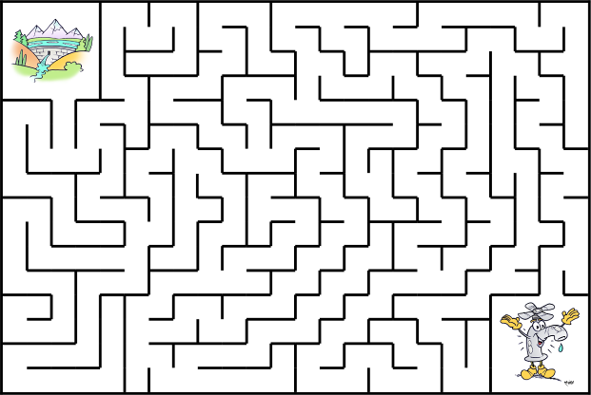

Soluzione:

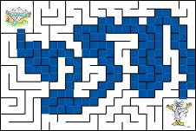

16. IL LABIRINTO

Lo sapevi che con ventisette bottiglie di plastica puoi ottenere una felpa di pile? Trova la strada per aiutare la bottiglia a riciclarsi e a salvaguardare l’ambiente!
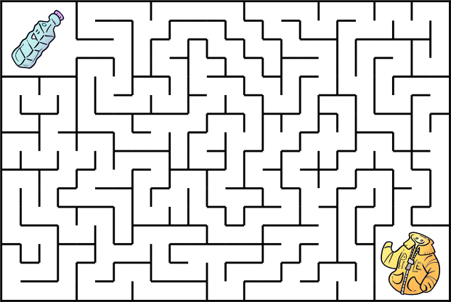

Soluzione:

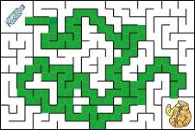

17. IL LABIRINTO

L’energia solare, come sai, è un’energia pulita e rinnovabile. Indica al sole la via giusta, ed ecologica, per accendere la lampadina!

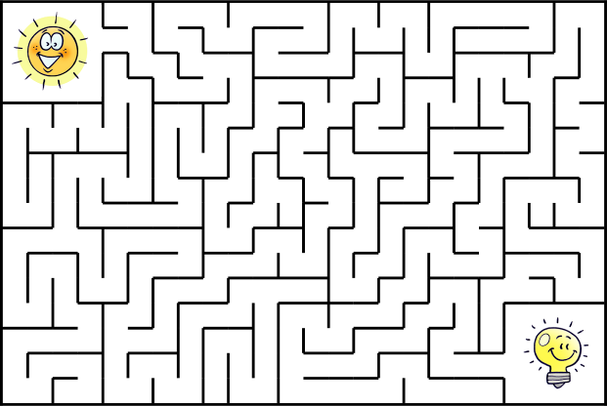

Soluzione:

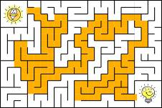

18. IL LABIRINTO

Sappiamo tutti i benefici che la mobilità elettrica porta in termini di sostenibilità ambientale ed efficienza energetica. Trova la strada giusta per aiutare l’automobile a fare il… pieno di energia, contribuendo a rendere la città più silenziosa e meno inquinata.

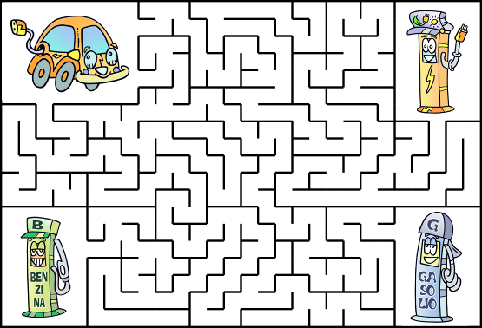

Soluzione:
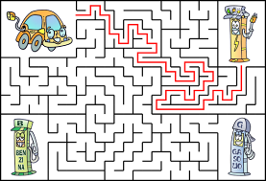

Titolo del gioco, icone e caselle devono rispettare il codice colore
Per ogni gioco inserire sotto il titolo l’introduzione. All’interno della pagina deve esserci il link all’indice (in alto a sinistra, la soluzione (in alto a destra) e il pulsante avanti, che porta al gioco successivo.
Quando la soluzione è individuata si deve aprire un pop-up che lo segnala (vedi testi pop-up). Chiudendo il pop-up, si tornerà alla pagina del gioco con la soluzione inserita.
Vedere indicazioni pop-up sul documento “POP-UP”. (accesso diretto e gioco risolto)
19. GIUSTO O SBAGLIATO?

L’acqua è un bene prezioso, l’oro blu, che bisogna preservare e non sprecare. Nella vignetta trovi otto situazioni diverse, ciascuna contrassegnata da un numero. Individua e seleziona i numeri corrispondenti ai quattro comportamenti che ritieni virtuosi.
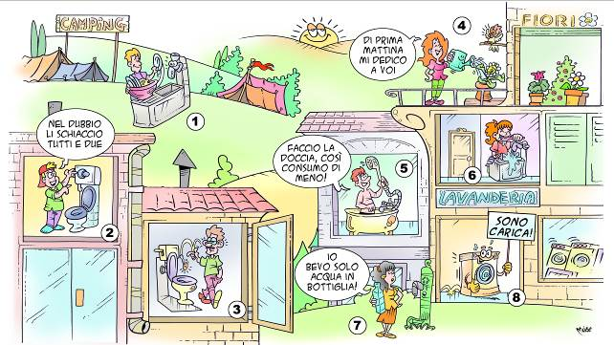

Soluzione: 1. CORRETTO (quando lavi i piatti a mano, non tenere il rubinetto sempre aperto: usa una bacinella.); 2. SBAGLIATO (un sistema di scarico a doppio pulsante ti consente di modulare l’acqua erogata dallo sciacquone secondo… i bisogni, e ridurre i consumi fino al 50%; 3.SBAGLIATO (cotton fioc, dischetti e salviette struccanti non sono biodegradabili: diventano mine vaganti per i sistemi fognari e possono intasare i filtri dei depuratori; 4. CORRETTO (innaffiare i fiori all’alba o dopo il tramonto consente di minimizzare la dispersione d’acqua dovuta all’evaporazione); 5. CORRETTO (facendo la doccia consumi mediamente un volume di acqua inferiore rispetto al bagno in vasca); 6. SBAGLIATO (quando ti lavi i denti devi aprire il rubinetto solo quando è necessario); 7. SBAGLIATO (l’acqua del rubinetto e sicura, non inquina e costa molto meno rispetto all’acqua in bottiglia!):8. CORRETTO (per risparmiare acqua, ed energia, è opportuno utilizzare la lavatrice, e la lavastoviglie, a pieno carico).

20. GIUSTO O SBAGLIATO?

Ci sono tanti modi per limitare gli sprechi e gestire i rifiuti nel modo corretto. Nella vignetta trovi otto situazioni diverse, ciascuna contrassegnata da un numero. Individua e seleziona i numeri corrispondenti ai quattro comportamenti che ritieni virtuosi.

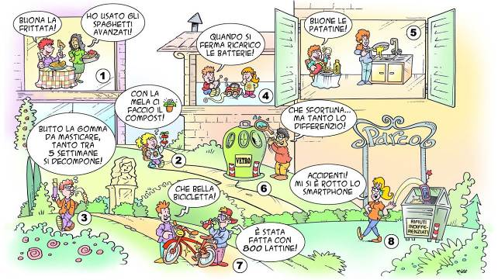

Soluzione: 1. CORRETTO (utilizzare gli avanzi per creare nuove ricette ti consente di non sprecare alimenti); 2. CORRETTO (con i rifiuti organici si può ottenere un ottimo concime naturale); 3. SBAGLIATO (il chewing gum impiega circa cinque anni a degradarsi); 4. CORRETTO (con le batterie ricaricabili risparmi energia e proteggi l’ambiente); 5. SBAGLIATO (l’olio di frittura esausto è altamente inquinante. Non gettarlo negli scarichi, portalo ai centri di raccolta!); 6. SBAGLIATO (lo specchio non deve essere gettato nei contenitori del vetro, ma tra i rifiuti indifferenziati); 7. CORRETTO (riciclando l’alluminio giova all’ambiente e all’economia: con 3 lattine puoi ottenere una montatura di occhiali, con 37 una caffettiera e con 800, come dice il nostro amico, una bicicletta ); 8. SBAGLIATO (lo smartphone è un prezioso RAAEE - Rifiuto da Apparecchiature Elettriche ed Elettroniche - e deve essere portato al centro di raccolta).

21. GIUSTO O SBAGLIATO?

Per diventare un ecocittadino devi cercare di essere meno “energivoro”. Nella vignetta trovi otto situazioni diverse, ciascuna contrassegnata da un numero. Individua e seleziona i numeri corrispondenti ai quattro comportamenti che ti consentono di rispettare l’ambiente e vivere in sicurezza.
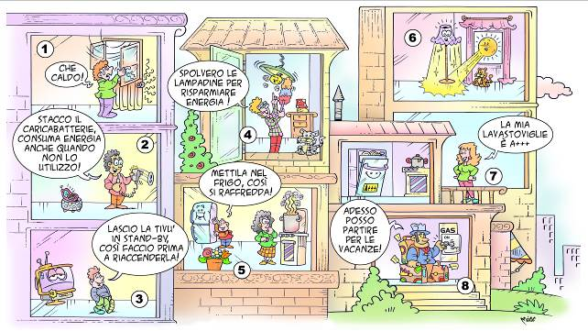

Soluzione: 1. SBAGLIATO (quando è troppo caldo, non aprire la finestra, abbassa la temperatura dei termosifoni!); 2. CORRETTO (i caricabatterie collegati alla corrente continuano a consumare energia anche quando non sono connessi a un dispositivo elettronico); 3. SBAGLIATO (le “lucine” degli elettrodomestici in stand-by consumano inutilmente energia); 4. CORRETTO (una lampadina spolverata e pulita periodicamente fornisce molta più luce); 5. SBAGLIATO (se metti nel frigo un alimento caldo la temperatura aumenta: per ripristinare la temperatura corretta di refrigerazione il frigorifero consuma molta energia); 6. SBAGLIATO (tenere accesa la luce quando l’illuminazione esterna è più che sufficiente è un inutile spreco); 7. CORRETTO (l’etichetta energetica indica il “voto” meritato dagli elettrodomestici: quelli in classe A, e in particolare in A+++, sono i più efficienti e consumano meno); 8. CORRETTO (nelle assenze prolungate è buona norma chiudere i contatori di gas, per evitare potenziali situazioni di pericolo).

Titolo dei giochi e icone devono rispettare il codice colore.
Per ogni gioco centrare il titolo e l’introduzione. Il gioco prevede l’individuazione dei 4 comportamenti corretti selezionati con un touch sul numero corrispondente. Se tutti i comportamenti corretti sono individuati in sequenza compare il pop-up con complimenti e spiegazioni (chiudendo il pop-up, si tornerà alla pagina del gioco con i numeri dei comportamenti virtuosi evidenziati in verde); se uno o più comportamenti non sono correttamente individuati, compare un pop-up con la segnalazione di errore (chiudendo il pop-up, si tornerà alla pagina iniziale).
Vedere indicazioni pop-up sul documento “POP-UP”.

22. L’ENIGMA

Il clima della Terra, se non corriamo ai ripari, è destinato a cambiare in tempi rapidi. Nella vignetta puoi vedere alcuni problemi (gas di scarico, fumi industriali, ecc.) che possono alterare un fenomeno naturale. Quale? Leggi, non in senso letterale, le affermazioni dei personaggi, e trova altri significati che rimandano alla soluzione nascosta anche nell’anagramma sotto indicato. Trascina poi le lettere e riportale nell’ordine corretto. Apparirà un popup quando avrai risolto il gioco. Buon divertimento!
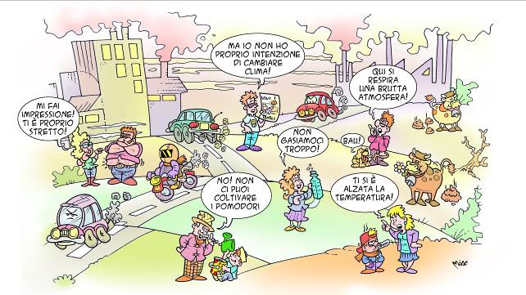

F
F
E
R
A
E
R
E
T
O
S
T

Soluzione: EFFETTO SERRA
Le frasi devono essere interpretate con la seguente chiave di lettura:
- “Ma io non ho proprio intenzione di cambiare clima” – il riferimento non è al clima caldo dei Tropici, indicato nel volantino pubblicitario, ma dal surriscaldamento del nostro pianeta
- “Qui si respira una brutta atmosfera” – non si parla, come pare, di una condizione psicologica, ma dell’involucro gassoso che circonda il nostro pianeta
- “Non gasiamoci troppo” – il verbo “gasare” va inteso come inquinare, liberare nell’atmosfera gas di scarico
- “No! Non ci puoi coltivare i pomodori” - il sostantivo sottinteso qui è “serra”: la “serra” dell’effetto non è quella in cui si coltivano ortaggi!
- “Ti si è alzata la temperatura!” – il riferimento è all’aumento delle temperature terrestri
- “Mi fai impressione! Ti è proprio stretto!” – qui il doppio senso è… davvero doppio: per l’espressione “Mi fai impressione” (sinonimo di: “Mi fai effetto”) e per il fatto che l’abito “è stretto” in quanto “serra” (voce del verbo serrare, stringere con forza)!
Titolo del gioco, icone e caselle anagramma devono rispettare il codice colore.
Il meccanismo è quello della frase da ricostruire e del percorso.
Quando il gioco è risolto si deve aprire un pop-up con la spiegazione. Chiudendo il pop-up, si tornerà alla pagina del gioco con la visualizzazione della soluzione. Vedere le indicazioni pop-up sul documento “POP-UP”. (accesso diretto e gioco risolto)
23. GRIGLIA

Rispettando lunghezza e incroci, devi inserire nello schema le parole sottoelencate, tutte relative a una corretta gestione delle risorse idriche. Tutte meno una. C’è infatti un termine, poco ecologico, che sarà escluso. Quale?
Apparirà un popup quando avrai completato la griglia e individuato la parola “intrusa”.

ANALISI DEPURATORE DIGA DISTRIBUZIONE FALDA FOGNATURE FRANGIGETTO ORO-BLU POTABILE QUALITà PERDITE RISPARMIO RUBINETTO SORGENTE

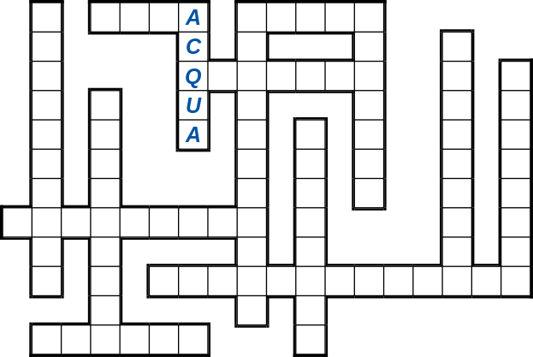 | 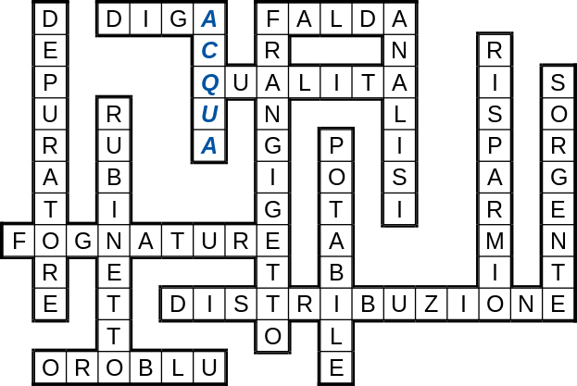

Soluzione: PERDITE

24. GRIGLIA

Rispettando lunghezza e incroci, devi inserire nello schema le parole sottoelencate, tutte relative a una corretta gestione dei rifiuti. Tutte meno una. C’è infatti un termine, poco ecologico, che sarà escluso. Quale?
Apparirà un popup quando avrai completato la griglia e individuato la parola “intrusa”.

ABBANDONO CIRCOLARE COMPOST DIFFERENZIARE ENERGIA ISOLA PORTA-A-PORTA RACCOLTA RECUPERO RICICLO RIDUZIONE RISORSA RIUSO TRATTAMENTO ZERO

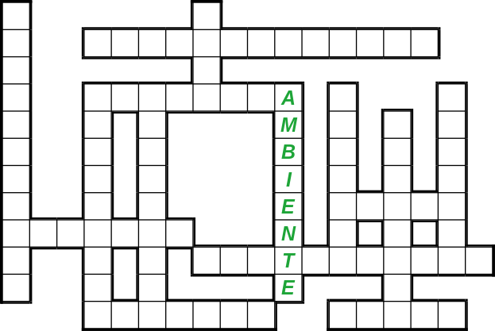 | 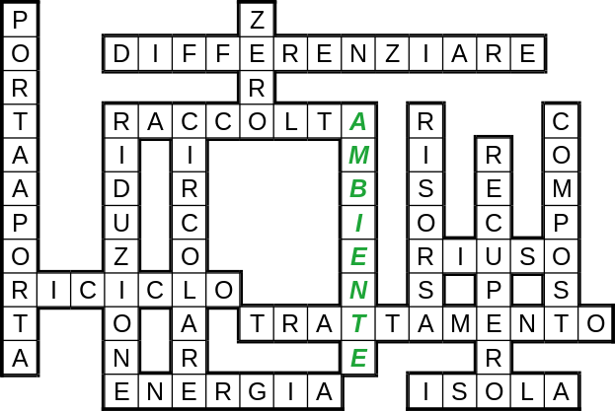

Soluzione: ABBANDONO

25. GRIGLIA

Rispettando lunghezza e incroci, devi inserire nello schema le parole sottoelencate, tutte relative a una gestione sostenibile dell’energia e delle risorse energetiche. Tutte meno una. C’è infatti un termine, poco ecologico, che sarà escluso. Quale? Apparirà un popup quando avrai completato la griglia e individuato la parola “intrusa”.

CARBONE COGENERAZIONE DIGA EOLICO GEOTERMIA LED MAREE PALE PULITA RECUPERO RINNOVABILI SMART-GRID SOLE TELERISCALDAMENTO VENTO

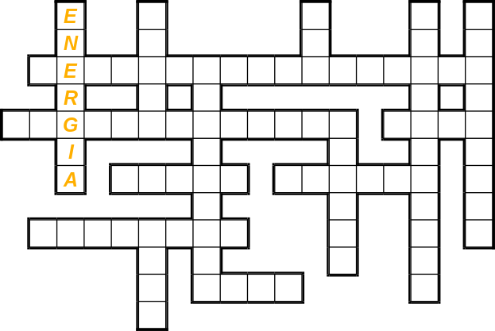 | 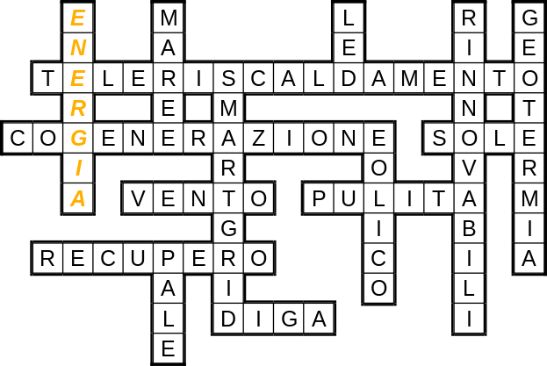

Soluzione: CARBONE

Titolo del gioco, icone e parole acqua, ambiente ed energia negli schemi devono rispettare il codice colore.
Per ogni griglia centrare il titolo e l’introduzione. All’interno della pagina deve esserci il link all’indice e il pulsante avanti, che porta al numero successivo.
Prevedere una tastiera per la compilazione, verificare se è possibile cancellare una parola una volta inserita in modo corretto e aprire un solo popup alla soluzione. Non sarà possibile inserire parole non esatte.
Quando lo schema sarà completato correttamente si aprirà il pop-up che lo segnala (chiudendo il pop-up, si tornerà alla pagina del gioco con lo schema completato e la soluzione evidenziata).
Vedere indicazioni pop-up sul documento “POP-UP”.

26. CRUCIPUZZLE

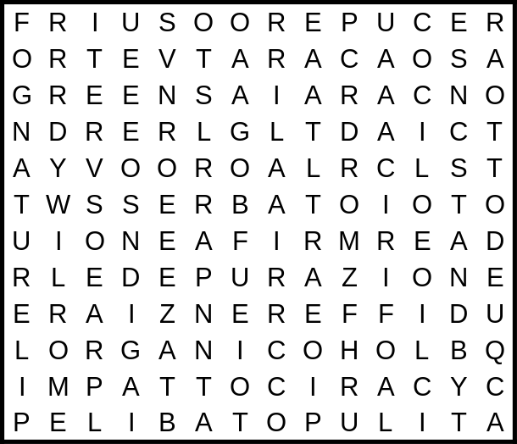 | 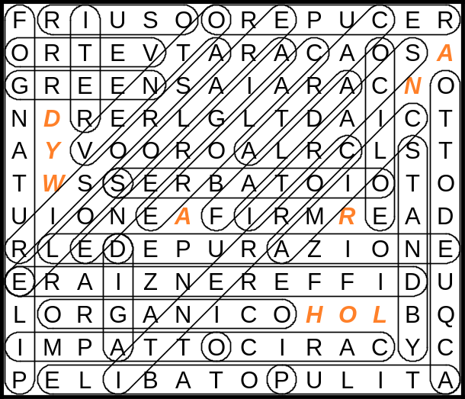

“Credo che avere la terra e non rovinarla sia la più bella forma d’arte che si possa desiderare”

L’autore di queste sagge e belle parole è un pittore statunitense (1928-1987) di fama mondiale, tra i più rappresentativi esponenti dell’arte moderna.
Cancellate dallo schema i trentuno termini relativi a ACQUA, ENERGIA e AMBIENTE elencati sotto. Al termine, leggendo di seguito le lettere rimaste, scoprirete l’autore di questa frase.

Acquedotto Calore Carico Carta Clima Correnti Depurazione Differenziare Diga Energia Eolico Falda Fognature Green Impatto Led Organico Pile Potabile Pulita Recupero Reti Risorsa Riuso SCARTI Serbatoio Solare Sole Stand-by Vento Vetro

Titolo del gioco, icone e devono rispettare il codice colore. Il codice colore deve comparire anche nelle caselle che danno la soluzione alla fine del gioco.
Centrare il titolo e l’introduzione al crucipuzzle.
Le parole inserire devono essere via via cancellate (o sparire). Quando il crucipuzzle è completato si apre un pop-up che lo segnala (chiudendo il pop-up, si tornerà alla pagina del gioco con la soluzione ben evidenziata).
Vedere indicazioni pop-up sul documento “POP-UP”.

27. CRUCIVERBA

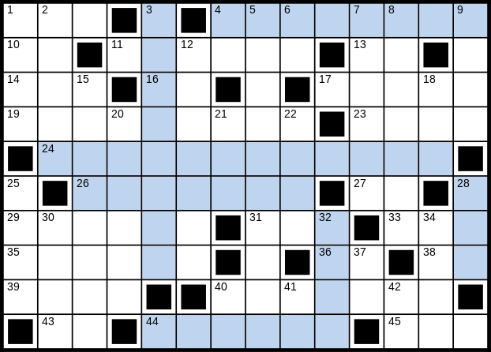 | 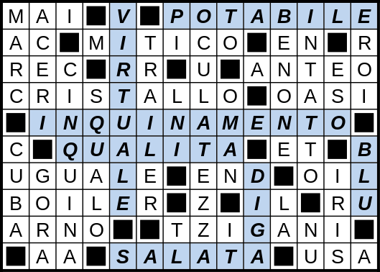

I termini di questo cruciverba contenuti nelle stringhe di caselle azzurre sono relativi all’acqua

ORIZZONTALI
1. Un no irrevocabile - 4. Lo è l'acqua... bevibile - 10. La coda... del frac - 11. Leggendario o utopistico - 13. Il centro di Faenza - 14. Registro Esercenti il Commercio (sigla) - 16. Ai lati del radar - 17. Era uno dei figli di Poseidone - 19. Vetro pregiato - 23. Luogo di pace e tranquillità - 24. Lo eliminano i trattamenti di depurazione - 26. Quella dell'acqua si controlla in laboratorio - 27. Mezzo... etto - 29. Il simbolo prima della somma - 31. La fine... a Londra - 33. Il petrolio americano - 35. Scaldaacqua domestico - 36. In fila - 38. In mezzo alla parrucca - 39. Il fiume che attraversa Firenze - 40. Zingari ungheresi - 43. Sono pari in gara - 44. Lo è la maggior parte dell'acqua presente sul nostro pianeta - 45. Sigla degli Stati Uniti.
VERTICALI
1. Il nome del pittore Chagall - 2. Alberi dalle foglie lobate - 3. L'acqua "nascosta" utilizzata nella produzione di un bene - 4. È... greco quello del matematico - 5. Avvedutezza, accortezza - 6. Nel torto stanno alle estremità... - 7. In modo più che soddisfacente - 8. Integro, non manomesso - 9. Uomini portati all'estremo sacrificio - 12. Filmato promozionale di un film - 15. Una combinazione vincente a tombola - 18. Prefisso per "fuori" - 20. Quello azzurro è la verdesca - 21. Lega Navale Italiana (sigla) - 22. Lo stato con Mascate - 25. L'isola con la spiaggia di Varadero - 28. Per il suo valore, l'acqua è definita oro... - 30. Canale che porta l'acqua al mulino - 32. La banca dell'acqua che produce energia pulita - 34. Altro nome del giaggiolo - 37. La nota del diapason - 40. Son diversi nelle tele - 41. Il centro di Positano - 42. La provincia di Orgosolo (sigla).

28. CRUCIVERBA

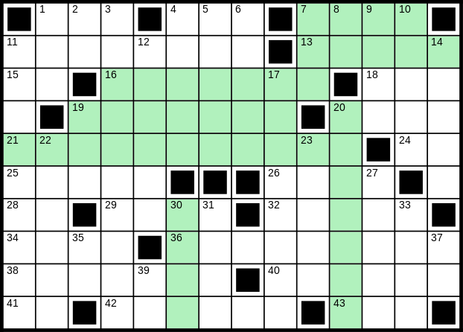 | 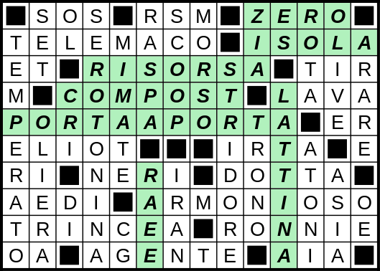

I termini di questo cruciverba contenuti nelle stringhe di caselle verdi sono relativi all’ambiente.

ORIZZONTALI
1. Drammatico appello - 4. Repubblica di San Marino (sigla) - 7. Il giusto numero... per i rifiuti - 11. Il figlio di Ulisse - 13. C'è quella ecologica - 15. Cuore di pietra - 16. Devono diventarlo i rifiuti per uno sviluppo sostenibile - 18. I bisonti della strada - 19. Il fertilizzante ottenuto riciclando i rifiuti organici - 20. La erutta il vulcano - 21. Raccolta dei rifiuti a domicilio - 24. Le ultime lettere di Wagner - 25. Scrisse Assassinio nella cattedrale - 26. Piena di punte - 28. Prefisso che ripete - 29. Francesca, attrice - 32. Un appellativo di Bologna - 34. Antichi cantori - 36. Musicalmente gradevole - 38. Opera di fortificazione bellica - 40. Il diminutivo inglese di Veronica - 41. I confini dell'Oklahoma - 42. Uomo... di polizia - 43. Lo spiazzo dove razzolano le galline.
VERTICALI
1. L'ambiente di lavoro... di Richard Gere - 2. Poco oltre - 3. Sostanza ormonale che influisce sul tono dell'umore - 4. Lima grossolana - 5. Colpo giornalistico - 6. Un segno che si lascia... con i denti - 7. La sorella della mamma - 8. Esempio in breve - 9. Nino, autore di tante colonne sonore - 10. Si schiacciano nel frantoio - 11. Lo è il clima... non eccessivo - 12. Espresse a gesti, senza parola - 14. Preparare i campi per la semina - 17. Rumore sgradevole simile a un cigolio - 19. L'ente con le ambulanze (sigla) - 20. Può impiegare oltre cento anni a degradarsi - 22. Si mette in tavola per condire - 23. Scranno regale - 27. Privi di accento - 30. Rifiuti di Apparecchiature Elettriche ed Elettroniche (sigla) - 31. Ha Teheran per capitale - 33. Comprende Nepal e Giappone - 35. Il giorno più breve - 37. La fine di Noè - 39. Iniziali del commediografo Goldoni.

29. CRUCIVERBA

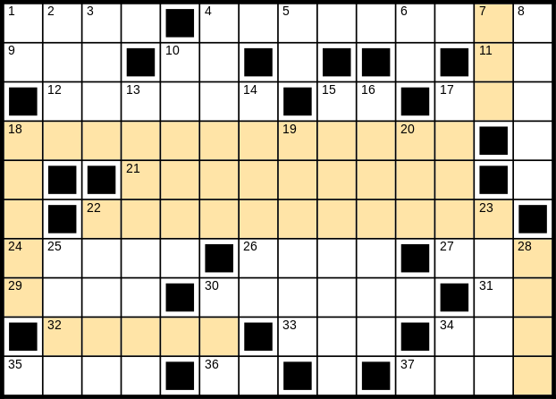 | 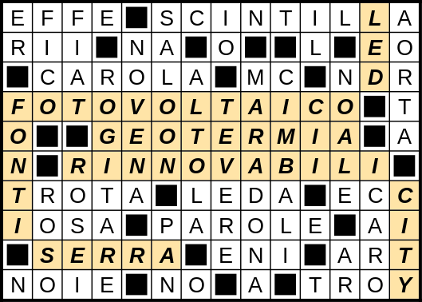
I termini di questo cruciverba contenuti nelle stringhe di caselle rosse sono relativi all’energia.

ORIZZONTALI
1. Sta fra la E e la Gi - 4. Sprazzo luminoso o... causa scatenante - 9. I... ruscelli veneziani - 10. Trasformano una balena in una banana - 11. Le vocali di cento - 12. Antico ballo in cui si gira in tondo - 15. Metro Cubo (sigla) - 17. Nota Del Redattore (sigla) - 18. Impianto che sfrutta l'energia solare - 21. L'energia prodotta dal calore della terra - 22. Le fonti... non esauribili - 24. È buona al cartoccio - 26. Amò Giove in sembianze di cigno - 27. Eccetera (abbrev.) - 29. A... in grande quantità - 30. Formano le frasi - 31. Li hanno alti e bassi - 32. L'effetto che fa aumentare la temperatura del nostro pianeta - 33. Venne fondato da Enrico Mattei (sigla) - 34. Era Pop quella di Andy Warhol - 35. Fastidiosi grattacapi - 36. Una risposta deludente - 37. Un celebre film storico con Brad Pitt.
VERTICALI
1. Iniziali di Ramazzotti - 2. Quello secco... vale poco - 3. Si è unita alla Chrysler - 4. Il bar del Far West - 5. Il pronome dell'egoista - 6. Articolo per ragazzo - 7. Lampadina ecologica - 8. La più grossa arteria - 10. Ciclo di preghiere a scopo devozionale - 13. Stipulare... dal notaio - 14. Lo impone la sentinella - 15. Diego, tra i grandi del calcio - 16. Antichi strumenti musicali metallici piatti - 17. Il centro veneto in cui ha sede l'Aprilia - 18. Possono essere rinnovabili o non rinnovabili - 19. Il fiume di Roma - 20. Centodue per Cicerone - 22. Cromaticamente... ottimistici - 23. Volò con ali posticce - 25. Mangiucchiato... dalla gelosia - 28. La smart... città intelligente - 30. Peter, avversario di Capitan Uncino - 34. Sigla di Arezzo.

30. CRUCIVERBA

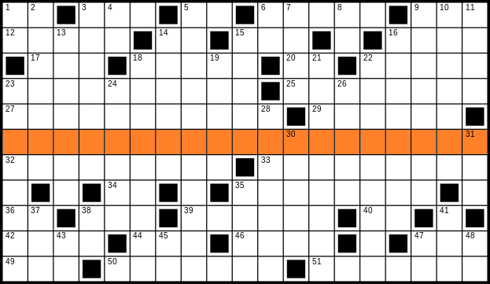 | 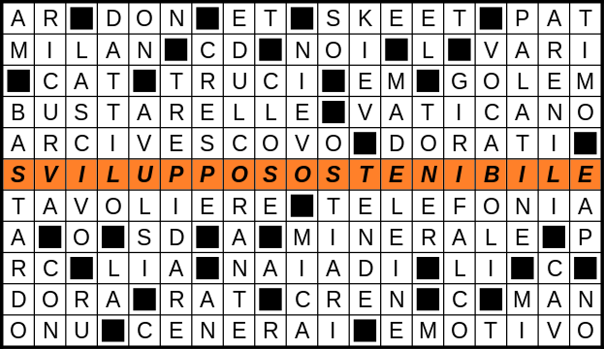

“La nostra sfida più grande in questo nuovo secolo è di adottare un’idea che sembra astratta:… “

Questa frase, a cui manca la parte finale, è di Kofi Annan, segretario generale delle Nazioni Unite dal 1997 al 2006. A cosa si riferiva? Risolvi il cruciverba; lo scoprirai leggendo le parole nelle caselle colorate.

ORIZZONTALI
1. Andata e Ritorno - 3. Appellativo sacerdotale - 5. Il più famoso e simpatico extraterrestre della cinematografia - 6. Gara di tiro al piattello - 9. Patrizio per gli amici - 12. Gioca il derby con l'Inter - 14. Hanno sostituito i dischi in vinile (sigla) - 15. La prima persona plurale - 16. Differenti, molteplici - 17. Il gatto... di Londra - 18. Torvi e minacciosi - 20. In mezzo allo stemma - 22. Leggendario automa di argilla - 23. Circolano dove c'è corruzione - 25. È lo stato più piccolo del mondo - 27. Alto rappresentante del clero - 29. Ricoperti di metallo prezioso - 32. Una pianura delle Puglie - 33. Quella mobile riguarda... i cellulari - 34. Iniziali della Dandini - 35. Un regno della natura - 36. Il... cuore dell'orco - 38. L'attrice Tanzi - 39. Le mitologiche ninfe delle acque - 40. La provincia dell'isola d'Elba (sigla) - 42. Può essere Baltea o Riparia - 44. Il musqué dalla pregiata pelliccia - 46. Salsa piccante ricavata da una radice - 47. L'isola dei gatti senza coda - 49. Ne fanno parte i Caschi Blu (sigla) - 50. Condotti di scarico delle navi - 51. Facile a impressionarsi.
VERTICALI
1. Iniziali di Moravia - 2. Arcuata, ingobbita - 3. Piede metrico della poesia greca e latina - 4. Il titolo del parlamentare (abbr.) - 5. Dolcificante - 6. Solo a metà... - 7. La capitale dell'Ucraina - 8. Le prime lettere in elenco - 9. Ossa collocate nella parte posteriore della cavità nasale - 10. Spiagge sabbiose - 11. Pianticella aromatica - 13. Dissoluto, licenzioso - 14. Fittamente arricciate - 15. Ippolito che scrisse Le confessioni di un Italiano - 16. Le parole... del dizionario - 18. Essere in uno stato di apprensione - 19. Glenn, attrice statunitense - 21. Dolcetto a base di farina, uova e zucchero - 22. Uccello rapace che vive nelle regioni nordiche - 23. Lo è il cane... senza albero genealogico - 24. Staccati dal contesto - 26. L'inchiostro della fotocopiatrice - 28. Antichi sacrestani - 30. Si montano in campeggio - 31. Lo scrittore Poe (iniz.) - 35. Silicato in lamelle - 37. Preposizione... di compagnia - 38. La nota del diapason - 41. Un titolo onorifico (abbr.) - 43. Simbolo del rutenio - 45. Sono sempre... in trance - 47. Tra re e fa - 48. Una risposta che amareggia.

Titolo del gioco, icone devono rispettare il codice colore. Una sfumatura più tenue deve essere riportata nelle caselle tematiche dei cruciverba. Inserire le indicazioni per la compilazione sotto lo schema.
Per ogni cruciverba centrare il titolo e l’introduzione al gioco. Se la soluzione inserita è esatta si aprirà il pop-up che lo segnala (chiudendo il pop-up, si tornerà alla pagina del gioco con la soluzione inserita); al contrario, se uno o più termini non sono corretti, un altro pop-up lo segnalerà (chiudendo il pop-up, si tornerà alla pagina del gioco con i termini non corretti evidenziati).
Valutare come e dove inserire definizioni.
Vedere indicazioni pop-up sul documento “POP-UP”.

- REBUS (frase 11 2 7 8)

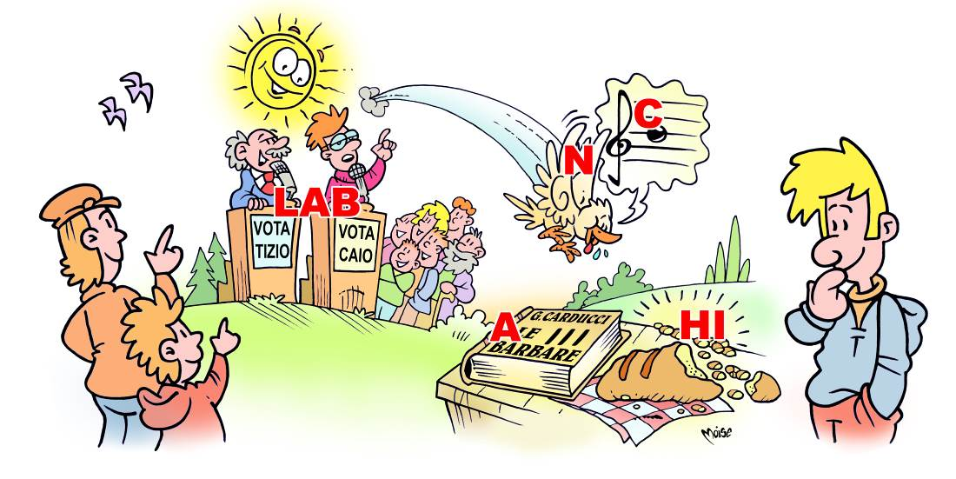

Soluzione: LAB oratori; odi A; N ali; si C; HI miche = Laboratorio di analisi chimiche

32. REBUS (frase 10 3 9)

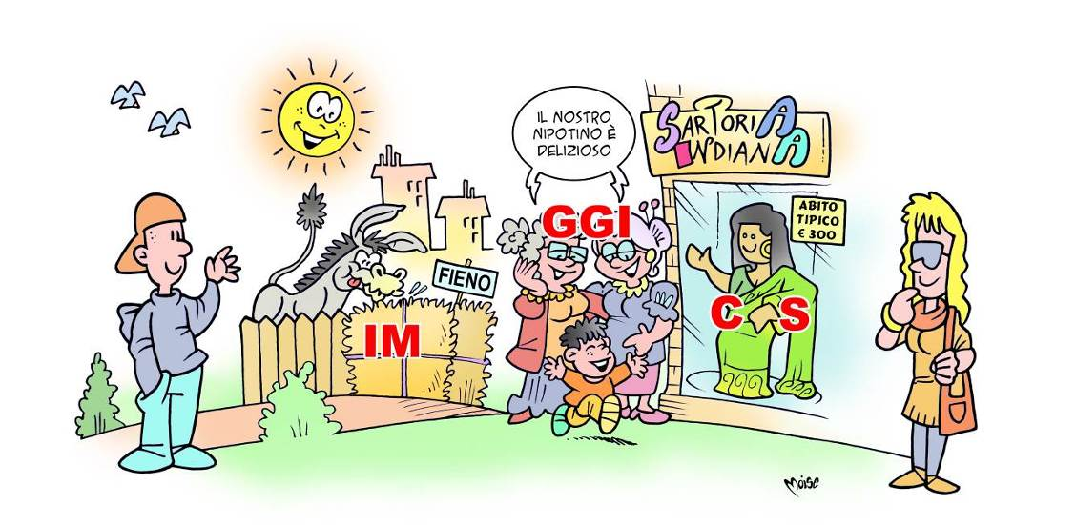

Soluzione: IM balla; GGI nonne; C e S sari = Imballaggi non necessari

33. REBUS (frase 8 2 13)

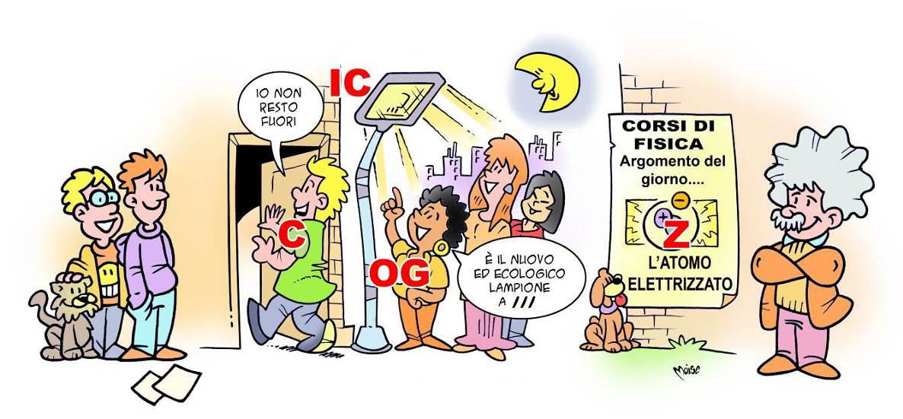

Soluzione: C entra; led IC; OG è nera; Z ione = Centrale di cogenerazione

34. REBUS (frase 8 1 8 1 10)
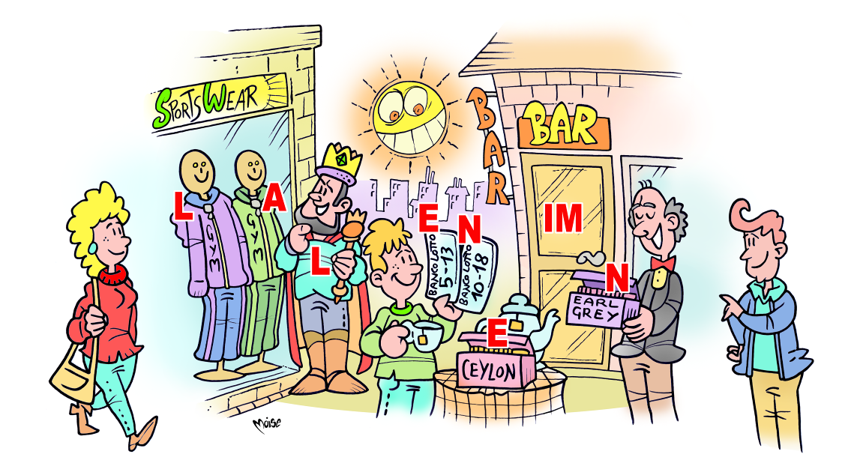

Soluzione: tute L A; re L; ambi E N; te E; IM porta; N te = tutelare l’ambiente è importante

Per ogni rebus centrare il titolo con le indicazioni numeriche delle lettere. Se la soluzione inserita è esatta si aprirà il pop-up che lo segnala (chiudendo il pop-up, si tornerà alla pagina del gioco con la soluzione inserita); al contrario, se la soluzione non è corretta, un altro pop-up lo segnalerà (chiudendo il pop-up, si tornerà alla pagina del gioco con la soluzione da inserire).
Vedere indicazioni pop-up sul documento “POP-UP”.
I grafemi devono essere inseriti nelle caselle corrispondenti per facilitare la soluzione.

FRASI PER POP-UP

GIOCO | INDICAZIONI | Testo POP-UP
Rebus | 2 pop-up si aprono automaticamente in caso di soluzione corretta o errata | - Hai indovinato! La soluzione è: (vedi file giochi: visualizzare meccanismo risolutivo e immagine)! Chiudi la finestra e seleziona la freccia per passare al prossimo gioco.  - La soluzione non è corretta. Chiudi la finestra e riprova!
Percorso | 1 pop-up si apre automaticamente quando il percorso è completato. | Complimenti! La soluzione è giusta! Chiudi la finestra e seleziona la freccia per passare al prossimo gioco
Trova la parola | 2 pop-up si aprono automaticamente in caso di soluzione corretta o errata | - Complimenti! Hai indovinato! (seguono spiegazioni - vedi file giochi) Chiudi la finestra e seleziona la freccia per passare al prossimo gioco  - La soluzione non è corretta: chiudi la finestra e riprova!
Riordina la frase | Se la ricostruzione della frase è corretta si apre automaticamente un pop-up | - Complimenti! La soluzione è giusta! Chiudi la finestra e seleziona la freccia per passare al prossimo gioco
Cruciverba | Capire la gestione informatica dei cruciverba per definire il numero dei popup. (se possibile alla fine del cruciverba evidenziare le parole compilate in modo errato e segnalarlo in un popup - se la soluzione è esatta si aprirà il pop-up che lo segnala) | - Complimenti! Hai completato lo schema! Chiudi la finestra e seleziona la freccia per passare al prossimo gioco  - La soluzione non è corretta: chiudi la finestra, controlla lo schema e correggi le parole evidenziate!
Griglia | Prevedere una tastiera per la compilazione, verificare se è possibile cancellare una parola una volta inserita in modo corretto e aprire un solo popup alla soluzione. | - Complimenti! La soluzione è …. (indicare parola intrusa). Chiudi la finestra e seleziona la freccia per passare al prossimo gioco.
Crucipuzzle | Quando tutte le parole sono state individuate nello schema si apre automaticamente un popup. | - Complimenti! Come puoi vedere la soluzione è Andy Warhol. Chiudi la finestra e seleziona la freccia per passare al prossimo gioco.
GIOCO | INDICAZIONI | Testo POP-UP
Labirinto | Se il percorso è correttamente individuato si apre automaticamente un pop-up | - Complimenti! Hai trovato la strada giusta! Chiudi la finestra e seleziona la freccia per passare al prossimo gioco.
L’enigma | 1 pop-up si apre automaticamente in caso di soluzione corretta (meccanismo del percorso) | - Complimenti! Hai indovinato! Infatti: …(seguono spiegazioni - vedi file giochi.) Chiudi la finestra e seleziona la freccia per passare al prossimo gioco
Giusto o sbagliato? | Il gioco prevede l’individuazione dei 4 comportamenti corretti, selezionati con un touch sul numero corrispondente. Se tutti i comportamenti corretti sono individuati compare il pop-up di complimenti.  Se uno o più comportamenti non sono correttamente individuati compare il popup con la segnalazione di errore. | - Complimenti! Hai indovinato! Ti spieghiamo in dettaglio i comportamenti virtuosi e gli errori da evitare per consumare meno e rispettare l’ambiente. (Segue dettaglio: vedi file giochi)  - Non è esatto. Hai selezionato uno o più comportamenti “non virtuosi”. Chiudi la finestra e riprova!

Nel caso si decida di andare direttamente alla soluzione, non compaiono le icone, viene riportata semplicemente la soluzione con modalità da concordare caso per caso.
“Chiudi la finestra e riprova” deve essere sostituito “Chiudi la finestra e ritorna al gioco”
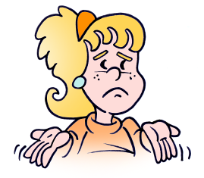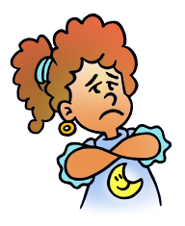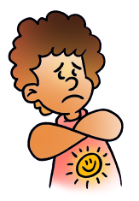3




o 2. REBUS (frase 10 3 9)
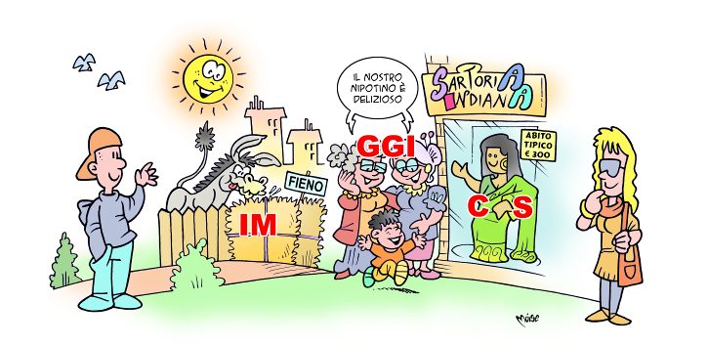

I
M

G
G
I

C

S

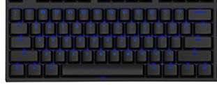




PROPOSTA IMPAGINAZIONE

